Quirks模式与Standards模式
2007-9-8

吴多益(duoyi.wu@gmail.com)
Changlog：
2007-9-7：起草
2007-9-12：根据讨论修改了一些细节的问题，如方荣的JS文件
目录
如何进入Standards模式 3
Quirks模式下的不同之处 3
盒模型的高宽包含内补丁和边框 3
可以设置行内元素的高宽 4
可设置百分比的高度 4
用margin:0 auto设置水平居中在IE下会失效 4
设置图片的padding会失效 5
Table中的字体属性不能继承上层的设置 5
字体大小关键字的解析会不正确 6
不正确的语法会导致不同的结果 6
未设置单位 6
大小写不敏感 6
不正确的名称 6
不正确的嵌套 6
White-space: pre会失效 7
IE7中许多新加的CSS支持会关闭 7
min/max-width/height 7
position:fixed 7
:hover 7
overflow: visible 7
许多CSS默认样式将不同 8
JavaScript中的区别 8
Almost Standards模式 9

如何进入Standards模式
浏览器是通过DTD来判断模式的，具体的列表可以参考http://hsivonen.iki.fi/doctype/
目前推荐的两个DTD是
<!DOCTYPE HTML PUBLIC "-//W3C//DTD HTML 4.01//EN" "http://www.w3.org/TR/html4/strict.dtd">
和
<!DOCTYPE HTML PUBLIC "-//W3C//DTD HTML 4.01 Transitional//EN" "http://www.w3.org/TR/html4/loose.dtd">
它们的主要区别是strict去掉了许多表现的标签，有利于结构和表现的分离
另外一个重要的区别是，loose会导致Firefox进入Almost Standards模式，在图片的处理上会有微小的差别，我们会在接下来的章节中讨论
需要注意的是，在IE6下，如果在DTD之前有任何字符都将导致其进入quirks模式，如
<!-- STATUS OK -->

Quirks模式与Standards模式的区别
本节大部分内容来自http://www.cs.tut.fi/~jkorpela/quirks-mode.html
其中的大部分问题都可以在微软的官方文档中找到
CSS Enhancements in Internet Explorer 6
quirks和standards的区别很多都可以归为IE5和IE6的区别

盒模型的高宽包含内补丁和边框
在W3C标准中，如果设置一个元素的宽度和高度，指的是元素内容的宽度和高度，而在Quirks模式下，IE的宽度和高度还包含了padding和border
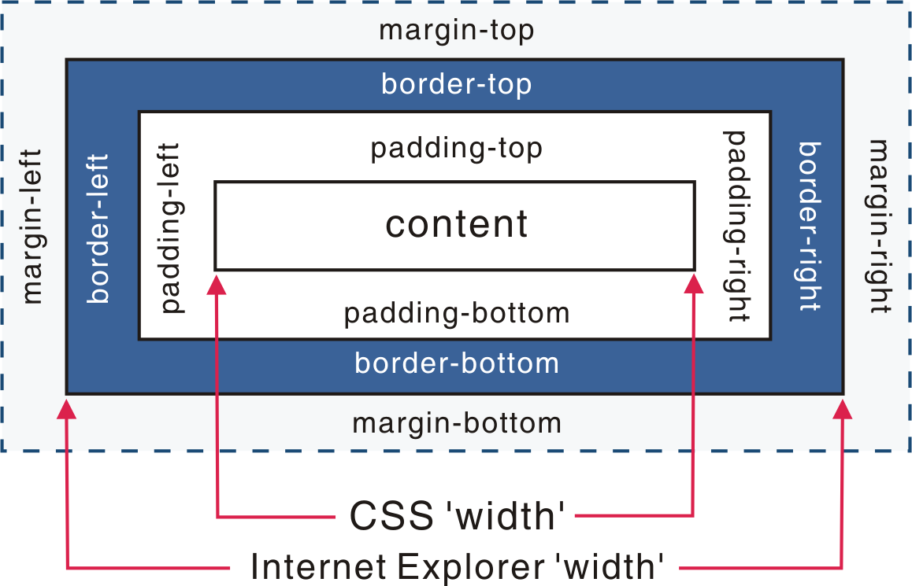
IE5.5及以下的浏览器即使在Standards模式下，也会有这个问题，只能用hack来解决
示例：
div {
border:5px solid red;
padding:50px;
width:300px;
}

<div>box</div>

可以设置行内元素的高宽
在Standards模式下，给<span>等行内元素设置wdith和height都不会生效，而在quirks模式下，则会生效
示例：
span {
width:200px
}

<span>test</span>test
standards下的解决办法：可以设置行内元素的margin值

可设置百分比的高度
在standards模式下，一个元素的高度是由其包含的内容来决定的，如果父元素没有设置百分比的高度，子元素设置一个百分比的高度是无效的
示例：
#pHeight {
height:100%;
background-color:#FFF5F4;
}

<div id="pHeight">height 100%</div>
other text
standards下的解决办法：设置body和html的高度为100%
html, body{height:100%}

用margin:0 auto设置水平居中在IE下会失效
使用margin:0 auto在standards模式下可以使元素水平居中，但在quirks模式下却会失效
示例
#center {
width:70%;
margin:0 auto;
background:#FFF5F4;
}

<div id="center">center</div>
quirk模式下的解决办法，用text-align属性
body {
text-align:center;
}
#center {
width:70%;
margin:0 auto;
background:#FFF5F4;
text-align:left;
}

设置图片的padding会失效
示例：
img {
border:1px solid red;
padding:10px;
}

<img src="user.png" />

Table中的字体属性不能继承上层的设置
示例
body {
font:30px Georgia;
}

out of table
<table>
<tr>
<td>in table</td>
</tr>
</table>
quirks模式下的解决办法：再设置table的font属性

字体大小关键字的解析会不正确
在standards模式下，medium的大小是和浏览器的默认样式一样的，而在quirks模式下，small的大小才和浏览器的默认样式一样，也就是说每个关键字都会相应的大一号
解决办法：用px或pt

不正确的语法会导致不同的结果
不正确的语法会导致不同的结果，所以最好避免这些语法错误，主要包括以下几个方面：

未设置单位
在quirk模式下，对于未设置单位的大小值，默认是px，而standards模式下会不认这些未设置单位的值，如
border:2 solid red;
这段语句在standards模式下是无效的，但在quirks模式下可以生效
在javascript中比较常见，如下面的语句，在standards模式下是不会生效的
elm.style.height = 30

大小写不敏感
如#ff和#fF是一样的，在quirks模式下不区分大小写

不正确的名称
如#3sd

不正确的嵌套
如下面的代码在firefox的quirks和standards模式下会有区别
p {
border: 1px solid red;
}

<p>text
<table>
<tr>
<td>table</td>
</tr>
</table>
还有
<div id="test">sss</p>

White-space: pre会失效
在quirks模式下，设置white-space: pre会失效，只能用<pre>标签

IE7中许多新加的CSS支持会关闭
在quirks模式下，IE7的许多CSS特性会关闭，包括

min/max-width/height

position:fixed

:hover

!important

overflow: visible
IE7修正了overflow的问题，在默认属性visible下，盒模型内的内容不会自动撑开
示例：
#test {
height: 100px;
border: 1px solid red;
}

<p id="test">
a<br />
b<br />
c<br />
d<br />
e<br />
f<br />
g<br />
</p>

许多CSS默认样式将不同
如Firefox，在进入quirks模式后，会加载其目录下的res/quirk.css，设置一些其它的默认样式，如设置align的<img>会有margin，<form>会设置margin-bottom:1em等
这个问题可通过载入reset.css来解决

JavaScript中的区别
最常见的一个问题就是scrollTop等属性的值，在standards模式下document.body.scrollTop始终为0，这时应取document.documentElement.scrollTop的值

下面这张表是来自Quirks mode的Table of measurements
var b = document.body;
var dE = document.documentElement;
Measurement | IE 5.0 Win | IE 6.0 Win  nodoc | IE 6.0Win  doc | IE 5 Mac | Mozilla 1.0 | Opera 6
Window height excluding scrollbar | b.clientHeight |  | dE.clientHeight | b.clientHeight  b.scrollHeight | b.clientHeight | b.clientHeight (but it's never less than offsetHeight)
Window width excluding scrollbar | b.clientWidth |  | dE.clientWidth | b.clientWidth  b.offsetWidth  dE.offsetWidth  b.scrollWidth | b.clientWidth | b.clientWidth  b.offsetWidth
Window height including scrollbar | b.offsetHeight  dE.offsetHeight  dE.scrollHeight |  | dE.offsetHeight | not available
Window width including scrollbar | b.offsetWidth  dE.offsetWidth  dE.scrollWidth |  | dE.offsetWidth | not available
Height of the BODY element | not available |  | b.clientHeight  b.offsetHeight  b.scrollHeight | b.offsetHeight | b.offsetHeight | b.offsetHeight
Width of the BODY element | not available |  | b.clientWidth  b.offsetWidth  b.scrollWidth | not available | b.offsetWidth | not available
Height of the HTML element | b.scrollHeight |  | dE.scrollHeight | dE.offsetHeight | dE.offsetHeight  b.scrollHeight  dE.scrollHeight | not available
Width of the HTML element | b.scrollWidth |  | dE.scrollWidth | not available | dE.offsetWidth  b.scrollWidth  dE.scrollWidth | not available
Horizontal scrolling offset | b.scrollLeft  dE.scrollLeft | b.scrollLeft | dE.scrollLeft | b.scrollLeft | b.scrollLeft | Probably b.scrollLeft
Vertical scrolling offset | b.scrollTop  dE.scrollTop | b.scrollTop | dE.scrollTop | b.scrollTop | b.scrollTop | Probably b.scrollTop

根据方荣Global.js修改
var getBodyDimension = function() {
var W, H, SL, ST, SW, SH;
var w=window, d=document, dd=d.documentElement;

if (d.compatMode && d.compatMode != "BackCompat") {
var W = dd.clientWidth;
var H = dd.clientHeight;
} else {
var W = d.body.clientWidth;
var H = d.body.clientHeight;
}

if(w.pageXOffset) SL=w.pageXOffset;
else if(dd&&dd.scrollLeft) SL=dd.scrollLeft;
else if(d.body) SL=d.body.scrollLeft;

if(w.pageYOffset) ST=w.pageYOffset;
else if(dd&&dd.scrollTop) ST=dd.scrollTop;
else if(d.body) ST=d.body.scrollTop;

if(dd&&dd.scrollWidth){SW=dd.scrollWidth; SH=dd.scrollHeight;}
else if(d.body){SW=d.body.scrollWidth; SH=d.body.scrollHeight;}

return {"scrollTop":ST,"scrollLeft":SL
,"scrollWidth":SW,"scrollHeight":SH
,"clientWidth":W,"clientHeight":H};
}
JS可用document.compatMode来判断页面目前处在那个模式下
还可以使用Firefox的“查看页面信息”

Almost Standards模式
如果DTD不是strict（包括HTML和XHTML），Firefox将会进入almost standards模式
almost standards和standards模式的区别在<img>标签的处理上
在standards模式下，<img>标签会成为行内元素(inline element)，这就意味着它在baseline以上，底部就会为j、g、p、y这几个字母预留空间
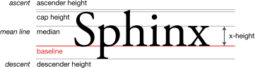
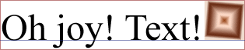
所以就会出现“神秘的空隙”，尤其在将<img>放在<table>中的布局方法下，这个问题最为常见
示例：
#test {
border: 1px solid #000000;
}

<div id="test"><img src="user.png" /></div>
这段代码分别在almost standards和standards模式下的结果分别是

解决办法：将<img>变为块级元素，或设置属性
img {display: block}
或设置垂直对齐局底
vertical-align: bottom;

http://msdn2.microsoft.com/en-us/library/bb250395.aspx
http://www.quirksmode.org/js/doctypes.html

